Лунное затмение.
3 – 4 марта 2007 года.
Всемирное время вступления Луны в полутень 20 ч 16 мин 21 с.
Всемирное время выхода Луны из полутени 02 ч 25 мин 17 с.
Видимость: Начальные фазы видны на всей территории России и Беларуси, кроме северо-востока. Окончание видно в Европейской части России и в Беларуси.

Лунное затмение – явление прохождения Луны через земную тень. Лунные затмения бывают полными или частными. Максимальная продолжительность полного затмения – до 1 ч 40 мин. Схема лунного затмения дана на рис. 1.
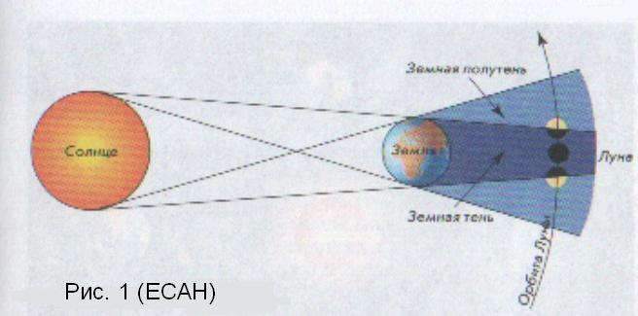
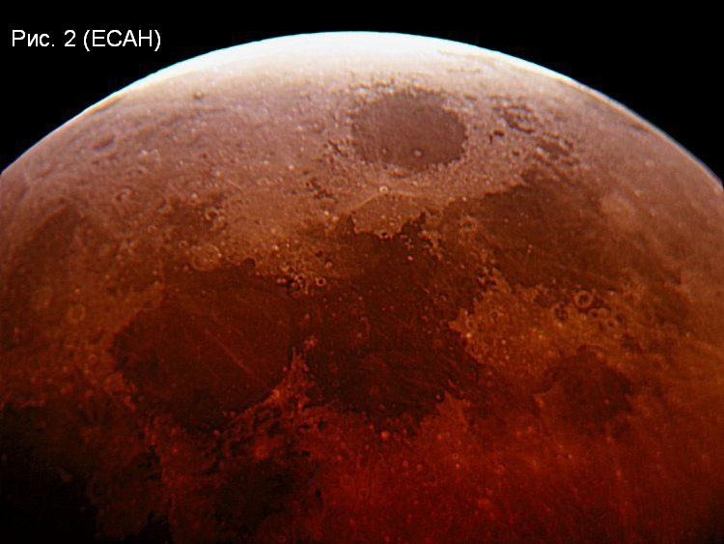
Полное теневое затмение Луны – полное погружение луны в фазе полнолуния в конус земной тени. При полном затмении Луна становится бурого или темно-красного цвета, поскольку солнечный свет, преломляясь в земной атмосфере, освещает её преимущественно красными лучами, которые менее всего рассеиваются и ослабляются земной атмосферой (рис.2).
При затмении Луна постепенно погружается в земную тень своим левым краем.

В Беларуси по проекту ЕСАН охват наблюдений составил города: Барановичи (${\text{53}}^{∘}09^{'}$), Минск (${\text{53}}^{∘}54^{'}$), Мозырь (${\text{52}}^{∘}08^{'}$). Однако наблюдать лунное затмение удалось лишь в Мозыре, т.к. в Барановичах и в Минске стояла густая облачность. В Мозыре наблюдение проводилось как с помощью невооружённого глаза, так и с помощью 40 мм телескопа-рефрактора (рис.3).
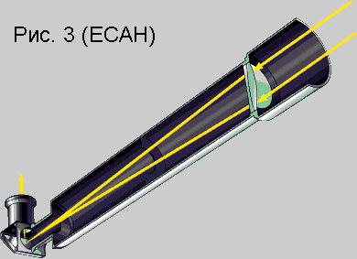
С помощью телескопа можно было увидеть, что в 23-22 с левой стороны Луны появилась земная полутень. Невооружённым глазом она не была видна. Однако в 23-37 стала появляться заметная тень. Наблюдения длились до тех пор, пока тень Земли не закрыла около 70% лунного диска. Затем Луну закрыли плотные облака, и наблюдения прекратились. Это произошло в 00-01. Так как телескоп не был мощным, то невозможно было наблюдать бурый цвет луны. Но было видно, что перед зоной земной тени луна окрашивалась в красноватый оттенок.

Наблюдения проводил Кравчук Сергей (руководитель проекта ЕСАН).

